Индия
9
10
11
4
8
3
7
6
2
5
1

1 ,,,
О=А ,,,, , ,,,
2 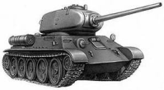ХИ 3 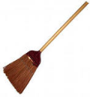И
К=Р 2,1
, ,, , ,,
4 Б 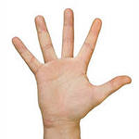 5 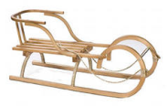 А=Я
2,3,1,4
,,,, , ,,,,
6 3,4,1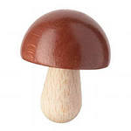 7
,,
8 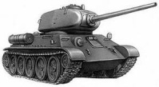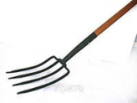М=В 9 Э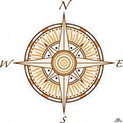3,2,5,4,1 Т
,, , ,, ,,
10 Х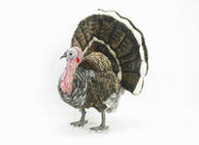 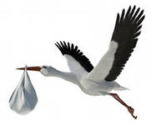 11

Ответы: По горизонтали: 2. Маратхи 5. Англия 7. Декан 8. Тамилы 9. Эверест 10. Хинди
По вертикали: 1. Каннара 3. Гималаи 4. Бенгальцы 6. Ганг 11. Инд

